Российская Федерация

Новгородская область

**Муниципальное автономное общеобразовательное учреждение**

**«Марёвская средняя школа»**

**П Р И К А З**

от 16 августа 2023 года № 24

село Марёво

**Об индивидуальном отборе в 10 класс**

В соответствии со ст. 67 (п. 5) Федерального закона «Об образовании в Российской Федерации» от 29.12.2012 №273-ФЗ, постановлением Правительства Новгородской области о 12.08.2014 №429 «Об утверждении [Порядка организации индивидуального отбора обучающихся при приеме либо переводе в государственные и муниципальные образовательные организации, расположенные на территории Новгородской области, для получения основного общего и среднего общего образования с углубленным изучением отдельных учебных предметов или для профильного обучения](https://docs.cntd.ru/document/412385729#3S1TBBN)», Положением об организации индивидуального отбора обучающихся при приеме в профильные классы для получения среднего общего образования, утверждённым распоряжением от 03.09.2018 №38

**ПРИКАЗЫВАЮ**:

1. Создать комиссию по индивидуальному отбору в профильный 10 класс в составе:
   1. Андреевой Н.О., заместителя директора по учебной работе;
   2. Отто Н.С., учителя математики;
   3. Касаткиной Т.А., классного руководителя 9 класса.
2. Определить следующие сроки приема заявлений: 15-22 августа 2023 года.
3. Заседание комиссии по индивидуальному отбору назначить на 23 августа 2023 года.
4. Контроль за исполнением приказа возложить на заместителя директора по УР Андрееву Н.О.

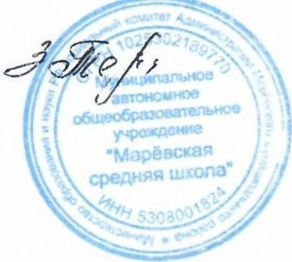

Директор школы: З.В. Терентьева